

INFORME TÉCNICO DE FISCALIZACIÓN AMBIENTAL

Examen de información

ECOMAULE

DFZ-2020-2942-VII-RCA

 | Nombre | Firma
Aprobado | Mariela Valenzuela H.
Elaborado | Patricio Bustos Z.

TABLA DE CONTENIDO

1 RESUMEN 2
2 IDENTIFICACIÓN DE LA UNIDAD FISCALIZABLE 3
2.1 Antecedentes Generales 3
2.2 Ubicación y Layout 5
2.2.1 Ubicación local 5
2.2.2 Layout del proyecto. 6
3 INSTRUMENTOS DE CARÁCTER AMBIENTAL FISCALIZADOS 7
4 ANTECEDENTES DE LA ACTIVIDAD DE FISCALIZACIÓN 8
4.1 Motivo de la Actividad de Fiscalización 8
4.2 Materia Específica Objeto de la Fiscalización Ambiental 8
4.3 Revisión Documental 9
4.3.1 Documentos Revisados 9
5 HECHOS CONSTATADOS. 10
5.1 Manejo y Control de Olores 10
6 CONCLUSIONES 27
7 ANEXOS 32

RESUMEN

El presente documento da cuenta de los resultados de las actividades de fiscalización ambiental realizadas por la Superintendencia del Medio Ambiente a la unidad fiscalizable “ECOMAULE”, localizada en la Comuna de Río Claro, Región del Maule, que comprende examen de información realizado a los compromisos adquiridos por el titular en las correspondientes Resoluciones de Calificación Ambiental (RCA).

Los proyectos que componen la unidad fiscalizable y que fueron fiscalizados durante el desarrollo de la actividad, consisten en:
Centro de Tratamiento ECOMAULE: Proyecto calificado ambientalmente favorable mediante la Resolución de Calificación Ambiental (RCA) N° 52/2004, que consiste en la implementación y operación de un relleno sanitario para residuos sólidos domiciliarios y asimilables; planta de compostaje para residuos agroindustriales no peligrosos; lodos provenientes de plantas de tratamiento de aguas servidas, y centro de reciclaje, para productos como vidrios, plásticos, etc. La superficie total proyectada originalmente para el relleno sanitario es de 122.500 m², a construir en 9 etapas de forma progresiva.
Ampliación de la Planta de Compostaje: Modificación del proyecto Centro de Tratamiento ECOMAULE, calificado ambientalmente favorable mediante la RCA N° 277/2007, corresponde a una ampliación en superficie y en volumen de recepción de residuos. Comprende la ampliación de superficie destinada a manejo de compostaje, anexando un sector contiguo al sector donde se emplazaba el proyecto original, aprovechando las condiciones de infraestructura existente.
Modificación al Sistema de Manejo de Lodos Sanitarios: Modificación a proyecto original y sus modificaciones, que fue calificada ambientalmente favorable mediante la RCA N° 104/2014. Implica cambios al sistema de tratamiento y disposición de lodos. Básicamente, comprende una sustitución del proceso de compostaje convencional de lodos sanitarios por un proceso de compostaje rápido y su posterior disposición en un mono relleno implementado dentro del mismo predio.

Las materias relevantes objeto de la fiscalización incluyeron específicamente el Manejo y Control de Olores.

Dentro de los hallazgos constatados, se encuentra lo siguiente:
No acreditó dar aviso a la autoridad, en un periodo no mayor a 48 horas, respecto del ingreso de lodos a la unidad fiscalizable con humedades mayores a 82% según establece el Considerando N.° 5.3.1.2. de la RCA N.° 104/2014 (82%), toda vez que se constató superación de dicho límite en 3 ocasiones dentro del período marzo 2019 - marzo 2020, situación que no fue informada a la autoridad dentro de los plazos establecidos.
No se acreditó el seguimiento periódico permanente de olores en los 12 puntos que establece el denominado informe ODOTECH incluido en la evaluación ambiental, según Considerando N.° 8.8. de la RCA N.° 104/2014. El titular sólo presenta antecedentes de una actividad de seguimiento, asociada a los 12 puntos que se indican en la evaluación ambiental; correspondiente a una actividad ejecutada en el mes de marzo de 2020, mediante metodología de encuestas encomendada a la empresa ECOTEC. Lo anterior, considerando que el proyecto Modificación Al Sistema de Manejo de Lodos Sanitarios presenta operaciones a partir del año 2015.
Los resultados del estudio “Servicio de Panel de Olores para Ecomaule” realizado a requerimiento del titular por la empresa ECOTEC, correspondiente a una evaluación sensorial en base a panelistas utilizando de base la normativa metodología Verein Deutscher Ingenieure VDI 3940, entre los años 2015 y 2016, en atención al compromiso establecido en el Considerando N.° 5.3.1.1 de la RCA N.° 104/2014, concluye la existencia de olores en diversos puntos de interés (receptores sensibles), cuyos resultados superan el 10% de horas olor en 4 puntos de interés, fuera de otros puntos donde se estableció presencia de olor en menor medida (<10% horas), considerando una estimación estadística anual. En consecuencia, se constata impacto odorante atribuible a la fuente superior a los niveles proyectados en la evaluación ambiental, dado que esta última consideraba no más de un 4% de horas olor en sectores con presencia de receptores sensibles.

IDENTIFICACIÓN DE LA UNIDAD FISCALIZABLE

Antecedentes Generales

Identificación de la actividad, proyecto o fuente fiscalizada:
ECOMAULE
Región:  Maule | Ubicación de la actividad, proyecto o fuente fiscalizada:  El proyecto se ubica en la Región del Maule, Provincia de Talca, Comuna de Río Claro, al interior del Fundo Palermo, Predio ROL N° 138.
Provincia:
Talca
Comuna:
Río Claro
Titular de la actividad, proyecto o fuente fiscalizada:  ECOMAULE S.A. | RUT o RUN:  99.539.220-8
Domicilio Titular:  Ruta 5 Sur, km. 221 | Correo electrónico:  info@ecomaule.com
Domicilio Titular:  Ruta 5 Sur, km. 221 | Teléfono:  71-2343237
Identificación del Representante Legal:  Pablo Chirino Soto | RUT o RUN:  13.101.491-0
Domicilio Representante Legal:  Calle Villota N° 278, Edificio Villota, piso 6, oficina 64, Curicó, Región del Maule. | Correo electrónico:  pchirino@ecomaule.com
Teléfono:
71 2343237
Fase de la actividad, proyecto o fuente fiscalizada:
Operación

Ubicación y Layout

Ubicación local
Figura 1.: Mapa de ubicación local de la Unidad Fiscalizable (RILes) (Fuente: Elaboración propia en base a imagen Google Maps).
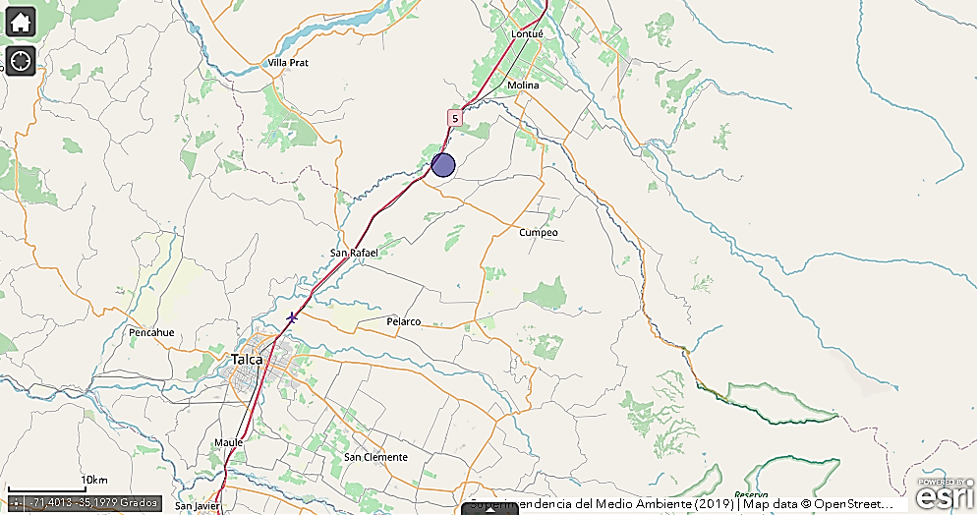
ECOMAULE

Layout del proyecto.

Figura 2. Layout del proyecto local (Fuente: Elaboración propia en base a imagen Google Earth).
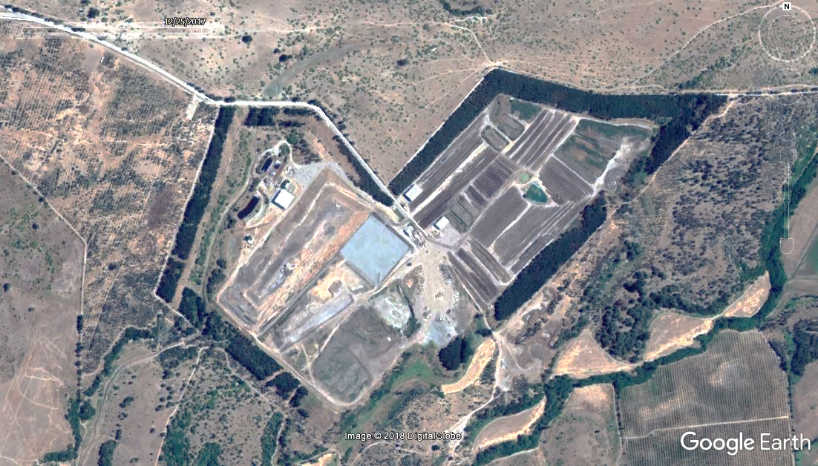
Mono Relleno
Sector de manejo de lodos sanitarios
Cortina arbórea perimetral
Relleno Sanitario
Punto de descarga del efluente tratado
Planta de tratamiento de RILes
Sector de manejo de lodos orgánicos

INSTRUMENTOS DE CARÁCTER AMBIENTAL FISCALIZADOS

N° | Tipo de instrumento | N°/año | Comisión / Institución | Nombre | Comentarios
1 | RCA | 52/2004 | COREMA Región del Maule | Califica ambientalmente el proyecto “Centro de Tratamiento Eco Maule” | El proyecto tiene asociadas las siguientes consultas de pertinencias:  R.E. N° 036/2005 COREMA Región del Maule que acoge modificación a la RCA N° 052/2004.  Consulta de pertinencia de fecha 04-10-2011 referente a la modificación temporal (primavera 2011 y verano 2012) de la “Actividad de secado de Lodos Sanitarios”, resuelta mediante Ord. N° 1025/2011 del SEA Región del Maule, que establece que no se encuentra obligado de ingresar al SEIA por no corresponder a un cambio de consideración.  Consulta de pertinencia de fecha 27-11-2012 referente a la operación temporal de los alvéolos 4, 5, 6, 7, 8 y 9 (temporada 2012-2013), resuelta mediante Carta N° 1024/2012 del SEA Región del Maule, que establece que no se encuentra obligado de ingresar al SEIA por no corresponder a cambios de consideración.  Consulta de pertinencia de fecha 22-10-2013 referente a la operación temporal de los alvéolos 4, 5, 6, 7, 8 y 9 (temporada estival 2013-2014), resuelta mediante R.E. N° 239/2013 del SEA Región del Maule, que establece que no se encuentra obligado de ingresar al SEIA por no corresponder a cambios de consideración.
2 | RCA | 277/2007 | COREMA Región del Maule | Califica ambientalmente el proyecto “Modificación de Planta de Compostaje Eco Maule | -
4 | RCA | 104/2014 | Comisión de Evaluación Región del Maule | Califica Ambientalmente el proyecto “Modificación Al Sistema de Manejo de Lodos Sanitarios” | El proyecto tiene asociada consulta de pertinencia denominada “Ajuste al Proyecto Centro de Tratamiento Eco Maule”, que consiste en un aumento al límite impuesto para la humedad de ingreso de lodos sanitarios desde 82% a 85%, consulta que fue resuelta mediante la Res. Ex. SEA N.º 141/2018 de la Región del Maule, que establece que dicha modificación no requiere de ingreso al SEIA.

ANTECEDENTES DE LA ACTIVIDAD DE FISCALIZACIÓN

Motivo de la Actividad de Fiscalización

Motivo |  | Descripción
☐ | Programada
☒ | No programada | ☒ | Denuncia
☒ | No programada | ☐ | Autodenuncia
☒ | No programada | ☐ | De Oficio
☒ | No programada | ☐ | Otro
☒ | No programada | Detalles: Denuncia por presencia de olores molestos en inmediaciones de unidad fiscalizable ECOMAULE, ingresada con el código N.° 24-VII-2020.

Materia Específica Objeto de la Fiscalización Ambiental

- Manejo y control de olores

Revisión Documental

Documentos Revisados

ID | Nombre del documento revisado | Origen/ Fuente | Organismo encomendado | Observaciones
1 | Planilla de control de humedad de lodos ingresados desde el 01 de octubre a la fecha | Requerimiento de antecedentes realizado mediante Res. Ex. SMA RDM N.° 19/2020 | SMA | Considera el periodo comprendido entre octubre 2019 y abril 2020
2 | Informe técnico del seguimiento en los puntos sensibles elaborado por el Encargado de Comunidad de Ecomaule S.A. | Requerimiento de antecedentes realizado mediante Res. Ex. SMA RDM N.° 19/2020 | SMA | Considera el periodo comprendido entre los meses de enero y abril de 2020
3 | Informe Encuesta de Olores realizada durante el mes de marzo de 2020 bajo norma NCh 3378/2015 | Requerimiento de antecedentes realizado mediante Res. Ex. SMA RDM N.° 19/2020 | SMA | Encuesta efectuada en el mes de marzo de 2020
4 | Estudio "Servicio de Panel de Olores para Ecomaule, ECOTEC” | Requerimiento de antecedentes realizado mediante Res. Ex. SMA RDM N.° 19/2020 | SMA | Estudio efectuado por la empresa ECOTEC en el periodo comprendido entre julio 2015 y julio 2016
5 | Registros de control de eventos de olores y denuncias recepcionadas | Requerimiento de antecedentes realizado mediante Res. Ex. SMA RDM N.° 19/2020 | SMA | Registro de denuncias de olor de enero a abril de 2020

HECHOS CONSTATADOS.

Manejo y Control de Olores

Número de hecho constatado 1. | Estación N°: -
Documentación revisada: Documento N.° 1. Punto 4.3.1.
Exigencia(s):
Considerando N.° 5.3.1.2 - RCA N.° 104/2014
Al respecto señala que el Titular deberá dar cumplimiento a la normativa vigente D.S.4 Reglamento para el Manejo de lodos en Plantas de Tratamiento de Aguas Servidas, el cual establece un máximo de humedad en la recepción de los lodos. El titular recibirá lodos con humedades mayores a 82% (SIC). Después de detectado un exceso en la humedad de los lodos recibidos, se detendrá la recepción de los lodos de las plantas que excedan la humedad señalada, en este caso se informará a la autoridad del ingreso de lodos con humedades mayores a las indicadas (82%) esto en un plazo no mayor a 48 horas. Se consideran 24 horas para realización de los análisis de humedad (secado térmico por 24 horas) y 24 horas desde el momento de contar con el informe de análisis de humedad.
Examen de información:
En atención a denuncia ingresada con fecha 25-03-2020, que señala la presencia de olores molestos asociados a la operación de la unidad fiscalizable ECOMAULE, la Superintendencia del Medio Ambiente, a través de la Res. Ex. SMA RDM N.° 19 de 22 de abril de 2020 (Anexo 1), le solicitó al titular de la unidad fiscalizable, entre otros antecedentes, el registro con los resultados de la humedad de lodos sanitarios recepcionados en la unidad fiscalizable para su disposición, considerando el periodo entre el 01 de octubre de 2019 a la fecha, e indicando planta de origen y humedad mensual registrada. Lo anterior, conforme al compromiso establecido en el Considerando N.° 8.2 de la RCA N° 104/2014. Considerar, además, los verificadores de comunicación con la autoridad, según lo establecido en el Considerando N.° 8.2 de la RCA N° 104/2014, en el caso que correspondiera informar.

Con fecha 30 de abril de 2020, el titular de la unidad fiscalizable ECOMAULE dio respuesta al requerimiento realizado por la Superintendencia ((Anexo 2).

De los antecedentes presentados por el titular, es posible establecer que se han presentado situaciones de superación de humedades de ingreso establecidas en la RCA N.° 104/2014 (82%). Específicamente, el caso de 2 plantas de aguas servidas (Rauco y San Clemente) que presentaron humedad de ingreso igual a 83%, observados en marzo de 2019. Además, una superación observada en el mes de abril de 2019, también de 83 % de humedad, en lodos con origen en planta de aguas servidas de Villa Alegre.

Sin perjuicio de lo anterior, no se han presentado superaciones reiteradas o sucesivas desde un mismo origen (planta) en el periodo analizado.

Por otra parte, se adjuntan las cartas de comunicación a la autoridad sanitaria sobre las humedades por plantas desde octubre 2019 a marzo de 2020, información que también se incluye en los Informes de Auditoría Ambiental Independiente cargados en la plataforma electrónica de seguimiento ambiental de la SMA, según establece el titular en la misma presentación.

En la siguiente tabla se presentan los resultados de humedad de lodos sanitarios ingresados a la unidad fiscalizable en el periodo marzo 2019 - marzo 2020:

TABLA 1: HUMEDAD DE LODOS SANITARIOS INGRESADOS A ECOMAULE EN EL PERÍODO MARZO 2019 - MARZO 2020.

Planta | mar-19 | abr-19 | may-19 | jun-19 | jul-19 | ago-19 | sept-19 | oct-19 | nov-19 | dic-19 | ene-20 | feb-20 | mar-20 | Promedio
Cauquenes | 79 | 80 | 76 | 82 | 82 | 82 | 82 | 82 | 75 | 77 | 77 | 74 | 82 | 79
Chanco | 82 | 82 | 82 | 82 | 82 | 82 | 82 | 81 | 81 | 82 | 82 | 79 | 82 | 82
Constitución | 82 | 82 | 82 | 81 | 82 | 81 | 82 | 81 | 82 | 82 | 82 | 82 | 82 | 82
Curanipe | N/I | N/I | N/I | N/I | N/I | N/I | N/I | N/I | N/I | N/I | N/I | N/I | N/I | -
Curepto | N/I | N/I | 47 | N/I | N/I | N/I | N/I | N/I | N/I | N/I | N/I | N/I | N/I | 47
Curicó | 80 | 79 | 80 | 80 | 80 | 81 | 81 | 80 | 81 | 80 | 82 | 82 | 82 | 81
Gualleco | N/I | N/I | N/I | N/I | N/I | N/I | N/I | N/I | N/I | N/I | N/I | N/I | N/I | -
Linares | 75 | 76 | 82 | 79 | 82 | 80 | 81 | 82 | 78 | 65 | 77 | 74 | 80 | 78
Molina | 80 | 82 | 82 | 80 | 82 | 82 | 82 | 81 | 81 | 82 | 82 | 80 | 82 | 82
Parral | 76 | 81 | 81 | 82 | 82 | 82 | 82 | 80 | 77 | 73 | 70 | 60 | 68 | 77
Pelarco | N/I | N/I | 54 | N/I | N/I | N/I | N/I | N/I | N/I | N/I | N/I | N/I | N/I | 54
Rauco | 83 | 82 | 81 | 81 | 82 | 81 | 81 | 80 | 81 | 82 | 81 | 82 | 82 | 81
Retiro | N/I | 82 | 82 | 82 | 81 | 80 | 82 | 80 | 82 | 82 | 82 | 82 | 82 | 82
San Clemente | 83 | 80 | 82 | 82 | 82 | 80 | 80 | 81 | 82 | 81 | 82 | 82 | 82 | 81
San Javier | 82 | 82 | 82 | 82 | 82 | 82 | 82 | 82 | 82 | 81 | 82 | 82 | 82 | 82
Talca | 78 | 78 | 80 | 81 | 80 | 80 | 81 | 80 | 80 | 74 | 80 | 81 | 82 | 80
Teno | 81 | 81 | 82 | 81 | 80 | 82 | 82 | 82 | 81 | 82 | 79 | 81 | 76 | 81
Villa Alegre | 82 | 83 | 81 | 82 | 80 | 82 | 80 | 82 | 80 | 82 | 81 | 82 | 82 | 81
Yerbas Buenas | N/I | N/I | N/I | N/I | N/I | N/I | N/I | N/I | N/I | N/I | N/I | N/I | N/I | -

N/I = no ingresado
Fuente: Antecedentes presentados por el titular con fecha 30-04-2020

ANALISIS Y RESULTADOS:

En base a los antecedentes presentados por el titular, es posible señalar que, si bien existen 3 casos de superación al límite de control fijado en la RCA N.° 104/2014 (82%), para el control de ingreso de lodos provenientes de aguas servidas, estas superaciones han presentado sólo un punto porcentual de superación, situación que además no ha reiterativa en ninguna de las plantas de origen durante el período. Sin perjuicio de lo anterior, el titular no acredita el aviso a la autoridad respecto del ingreso de lodos con humedades mayores a las indicadas en el plazo considerado en la RCA N.° 104/2014 (82%), en un periodo no mayor a 48 horas, pues sólo presenta esta información en sus informes mensuales remitidos a la Seremi de Salud y en los reportes cargados en la página de seguimiento ambiental de la Superintendencia del Medio Ambiente. Por otra parte, el cambio a los límites de humedad en el ingreso de lodos, no correspondería a una modificación de proyecto, sino a un cambio en las condiciones de operación del proyecto.

Sin perjuicio de lo anterior, case señalar que el titular presentó una consulta de pertinencia de ingreso al SEIA, nominada “Ajuste al Proyecto Centro de Tratamiento Eco Maule”, que consiste en un aumento al límite impuesto para la humedad de ingreso de lodos sanitarios desde 82% a 85%. Esta consulta fue resuelta mediante la Res. Ex N.º 141/2018 del SEA Región del Maule, estableciendo que dicha modificación no requiere de ingreso al SEIA.

Número de hecho constatado 2. | Estación N°: No aplica
Documentación revisada: Documento N.° 2, 3 y 4 - Punto 4.3.1.
Exigencia(s):
Considerando N.° 3.5.5. - RCA N.° 104/2014
“Se efectuará un seguimiento periódico en los puntos sensibles establecidos en el estudio de ODOTECH (“Estudio de Impacto de Olores del Centro de Tratamiento de Residuos ECOMAULE S.A. – Región del Maule” (ver Anexo 1 del Adenda 3))”

Considerando N.° 8.8 - RCA N.° 104/2014
Efectuar un seguimiento periódico en los puntos sensibles establecidos en el estudio de ODOTECH (“Estudio de Impacto de Olores del Centro de Tratamiento de Residuos ECOMAULE S.A. – Región del Maule” (ver Anexo 1 del Adenda 3)), y que se detallan a continuación:

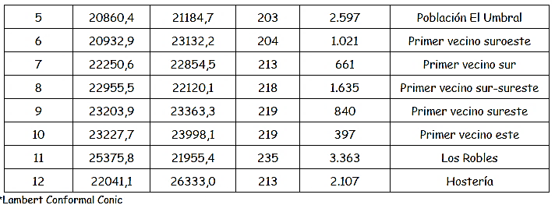
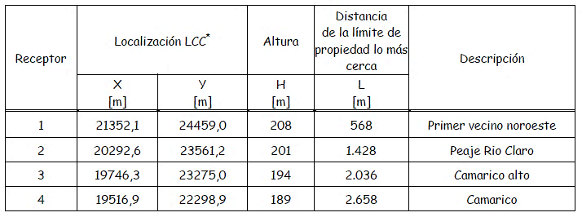

Examen de información:

Mediante la Res. Ex. SMA RDM N.° 19 de 22 de abril de 2020 (Anexo 1), se solicitó al titular remitir el informe técnico de cumplimiento del seguimiento periódico en los puntos sensibles establecidos en el estudio de “ODOTECH” según RCA N° 104/2014, para el periodo comprendido entre el 01 de enero de 2020 a la fecha; adjuntando todos los medios de verificación que corresponda, incluyendo la verificación del seguimiento en todos los puntos sensibles comprometidos, conforme a lo indicado en el respectivo informe de evaluación de olores (ODOTECH).

Con fecha 30 de abril de 2020, el titular respondió el requerimiento (Anexo 2), señalando que mantiene comunicación con la comunidad y que, dentro de este contexto, se aplican los siguientes ejes centrales:

-Interacción continúa con las comunidades locales y gubernamentales a través de la comunicación, diálogo y participación interna y externa de la compañía.

-Observar y alertar las implicancias, riesgos y las oportunidades de cada uno de los procesos que confluyen en la operación, así mismo los mecanismos de interacción.

Sumado a lo anterior, señala que la comunicación con la comunidad se ha desarrollado mediante los siguientes instrumentos o medidas:

-Creación de mesa intersectorial de Relaciones con la Comunidad: Iniciativa en la cual participa activamente los directorios de las diversas organizaciones funcionales y territoriales que representan a los sectores de Alto Camarico, Camarico y Umbral.

-Canal de Comunicaciones WhatsApp: Servicio de atención ciudadana para la atención de Reclamos, Sugerencias, Observaciones y Felicitaciones. Este primer filtro de reporte ciudadano, permite conocer las percepciones principalmente por olores presentes en el territorio, dejando su debido registro, reporte a planta y respuesta a la ciudadanía. Existe un grupo en WhatsApp de atención conformado por 21 personas que forman parte de la comunidad y organizaciones.

El titular acompaña antecedentes verificadores de las actividades desarrolladas para seguimientos de olores, tales como:

- Reporte de Reclamos: Informe que contiene información respecto de externalidades asociadas a olores.

- Actas de Registro comunicacional y Toma de Conocimiento de las comunidades de Camarico-Alto Camarico y Umbral, que especifica el ingreso de reclamos de olores por orden de eventos y meses en los cuales ha ocurrido.

- Actas de reunión de relaciones con la comunidad (RE-SGCA-052) del 30-01- 2020, 27-02-2020 y 31-03-2020 que formalizan los ingresos generados a través de canales de comunicación directa e instantánea con la comunidad, definida como Grupo WhatsApp Volta Camarico.

- Actas de reuniones con la Comunidad RE-SGCA-052: Instrumento creado para el registro de acciones con el medio, compromisos y evidencia de ingresos de reclamos debidamente respondidos por Planta de Operaciones.

ANALISIS Y RESULTADOS:

En base a los antecedentes presentados por el titular, es posible establecer que el titular ha realizado un acercamiento y establecido los medios de comunicación con actores pertenecientes a la comunidad cercana a la instalación, a fin de realizar un seguimiento y control a los posibles eventos y molestias generadas por olor. Esto, conforme a los compromisos adquiridos en la RCA N.° 104/2014 respecto de generar un contacto de la comunidad con la empresa. De igual forma, el titular considera las recomendaciones efectuadas en el estudio, “ODOTECH”, según quedó establecido en la Adenda N.° 1 de la DIA “Modificación Al Sistema de Manejo de Lodos Sanitarios”. Lo anterior, respecto de un plan de la gestión de olores e implementación de medidas de mitigación y de seguimiento de las quejas por percepción de olores. Sin embargo, de las recomendaciones no existe implementado un sistema de medición continúa de olores en los términos descritos en dicha recomendación: medición continua de olores.

Conforme a lo indicado, es posible establecer que los antecedentes dan respuesta a lo requerido en el punto anterior (Punto 3) de la Res. Ex. SMA RDM N.° 19/2020, sin embargo, no de lo requerido en el Punto 4 de la misma. Por lo tanto, las medidas implementadas por el titular no dan cuenta del cumplimiento del compromiso establecido en la RCA N.° 104/2014, respecto de: Realizar un seguimiento periódico en los 12 puntos sensibles establecidos en el estudio de ODOTECH, los cuales, quedaron claramente establecidos en dicho estudio, considerándose por tanto puntos relevantes o críticos durante el proceso de evaluación ambiental. Esto, desde el punto de vista del modelo de dispersión de olores que presentó el titular conforme al Estudio ODOTECH, presentado y evaluado ambientalmente para dicho propósito en el proceso de evaluación ambiental de la DIA “Modificación Al Sistema de Manejo de Lodos Sanitarios” (Figura 3). Sin embargo, el titular remitió resultados de un Informe denominado “Evaluación de la Molestia Por Olores – Encuestas”, realizado por ECOTEC a requerimiento del titular. Respecto del estudio y sus resultados, se establece lo siguiente:

- El informe ECOTEC “Evaluación de la Molestia Por Olores – Encuestas” considera los 12 puntos de interés considerados en la evaluación ambiental (RCA N.° 104/2014) que estableció el informe ODOTECH, considerados como punto de seguimiento periódico en el Considerando N.° 8.8 de la RCA N.° 104/2014.

- La evaluación realizada en el informe ECOTEC “Evaluación de la Molestia Por Olores – Encuestas” considera como antecedentes previos, lo siguiente:

  - Estudio de Impacto de Olores del Centro de Tratamiento de Residuos Ecomaule S.A. Región del Maule, realizado por ODOTECH (2014) en el marco de la tramitación de la Declaración de Impacto Ambiental (DIA) “Modificación al sistema de manejo de lodos sanitarios”.

  - Estudio Servicio de Panel de Olores para Ecomaule, realizado por ECOTEC (2016).

  - La metodología utilizada toma como referencia a la Norma Chilena NCh 3387:2015 “Calidad del aire - Evaluación de la molestia por olores - Encuesta”, que es una homologación de la norma técnica alemana VDI 3883 (parte 1).

  - La molestia por olores de los vecinos se evaluó utilizando un cuestionario estandarizado configurado sobre la base de conocimientos sobre molestias de olores y ruido. La norma técnica considera su adaptación a los casos específicos del objeto a encuestar.

  - Para ese servicio se utilizó el cuestionario modelo de la NCh 3387:2015, considerando solamente las preguntas centrales (módulo K).

  - Fechas de actividades (entrevistas):

- Entrevistas cara a cara: Sábado 14, Domingo 15, Miércoles 18 y Sábado 21/03/2020

- Entrevistas telefónicas: Miércoles 1 y Jueves 2/04/2020

- Conclusiones:

“La aplicación de la encuesta según los procedimientos establecidos en la NCh 3387:2015 ha permitido demostrar la existencia de fuertes molestias por olores en las zonas de seguimiento. Los resultados son estadísticamente significativos en comparación con una zona de control que se sitúa fuera del área de influencia del CTR. La gran mayoría identifica a Ecomaule como fuente de olores. Otras posibles fuentes, cuyas magnitudes de emisión son desconocidas, prácticamente no son identificadas por las personas entrevistadas”.

En la siguiente Tabla se indican los resultados generales de las encuestas asociadas a molestias por olor:

TABLA 2: PERCEPCIÓN DE LOS ENCUESTADOS SOBRE LA FRECUENCIA DE LOS OLORES

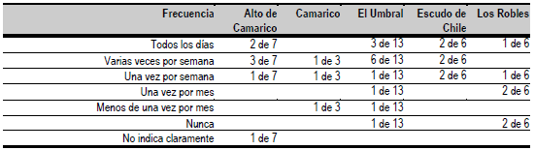
Fuente: Informe Estudio de Impacto Odorante ECOTEC N.° 13

En base a los antecedentes precedentemente expuestos, es posible establecer que, si bien el titular ha realizado actividades de seguimiento de olores en los 12 puntos que establece el denominado informe ODOTECH, de acuerdo a lo establecido en el Considerando N.° 8.8. de la RCA N.° 104/2014 esto no cumple a cabalidad con lo ordenado en dicho considerando, toda vez que no es posible acreditar un seguimiento periódico de olores en dichos puntos, salvo este último informe, actividad que fue ejecutada el año 2020. De acuerdo a los antecedentes que figuran en la plataforma electrónica de seguimiento ambiental de la SMA, el proyecto (Modificación Al Sistema de Manejo de Lodos Sanitarios - RCA N.° 104/2014) presenta actividades a partir del año 2015 en adelante. Cabe señalar que este mismo hallazgo, de no realizar seguimiento periódico en los 12 puntos sensibles referidos al informe ODOTECH, fue considerando anteriormente en los expedientes de fiscalización DFZ-2018-998-VII-RCA-IA y DFZ-2019-272-VII-RCA.
Registro
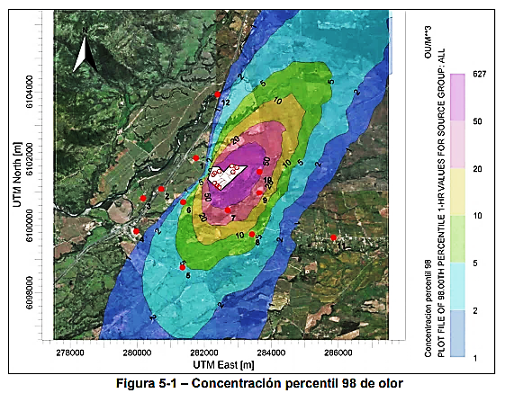
Figura 3. | Fecha: -
Descripción del medio de prueba: Mapa de concentración de olor perteneciente al Informe “ODOTECH”, contenido en el expediente de evaluación ambiental de la DIA “Modificación Al Sistema de Manejo de Lodos Sanitarios”, donde se presentan los 12 puntos de receptores sensibles de interés que, conforme al Considerando N.° 8.8 de la RCA N.° 104/2014, deberían ser objeto de seguimiento periódico por parte del titular.

Registro
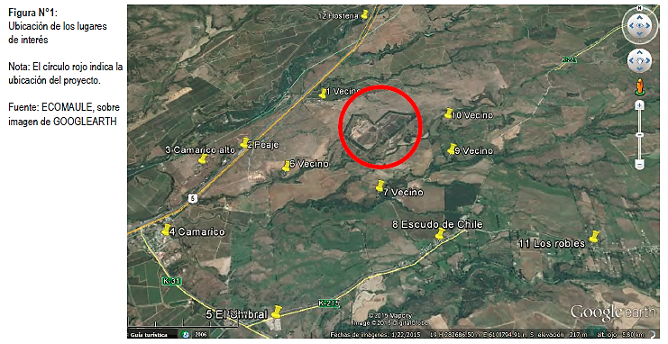

Figura 4. | Fecha: -
Descripción del medio de prueba: Mapa de distribución de puntos de estudio contenidos en el informe Evaluación de la Molestia Por Olores – Encuestas, que son coincidentes con los puntos establecidos para seguimiento periódico en informe ODOTECH contenido en la evaluación ambiental según RCA N.° 104/2014.

Número de hecho constatado 3. | Estación N°: No aplica
Documentación revisada: Documento N.° 3 y 5. Punto 4.3.1.
Exigencia(s):
Considerando N.° 5.3.3.6. - RCA N.° 104/2014
“Se introducirán sistemas de monitoreo de las condiciones meteorológicas para detectar los periodos de mala ventilación y para detectar momentos críticos. Además de lo anterior se mantendrá habilitado un teléfono para el contacto de la comunidad con la empresa, actualmente esto se realiza por intermedio del Encargado de Relaciones Corporativas, en caso de que esta figura cambiase la empresa entregará a la comunidad otro número de contacto”.
Considerando N.° 8.9. - RCA N.° 104/2014
Desarrollar una vía de comunicación con la comunidad tanto para la obtención de las encuestas como para la difusión de los resultados de las mismas y del funcionamiento del sistema de abatimiento de olores, principalmente vinculada a las organizaciones vecinales como junta de vecinos u otras.
Punto 5. Conclusión - Anexo 1, Adenda 3 - DIA “Modificación al Sistema de Manejo de Lodos Sanitarios”
De acuerdo con los resultados obtenidos en este estudio, Odotech recomienda:
• Elaborar un plan de la gestión de olores para implementar medidas de mitigación de olores, de control (sistema de medición continua de olores) y de seguimiento de las quejas por percepción de olores (registro de las quejas para establecer la relación entre las operaciones en el sitio, las condiciones climáticas y el momento de la recogida del olor por los vecinos).
Examen de información:

- Mediante la Res. Ex. SMA RDM N.° 19 de 22 de abril de 2020 (Anexo 1), se solicitó al titular remitir informe o reporte que dé cuenta del desarrollo de una comunicación con la comunidad por encuestas y difusión de la operación de la unidad fiscalizable, principalmente vinculada a organizaciones vecinales, juntas vecinales y otros. Con fecha 30 de abril de 2020, el titular respondió el requerimiento (Anexo 2), señalando lo siguiente:

Se adjunta en Anexo 3 del informe con resultados de la Encuesta de Olores realizada durante el mes de marzo de 2020 por Ecotec Ingeniería Limitada bajo la NCh 3387:2015 "Calidad del aire - Evaluación de la molestia por olores- Encuesta", cuyo análisis considera el período solicitado.

Además, se adjuntan registros de visitas de la comunidad a la planta realizadas en los meses de septiembre y noviembre del año 2019 como parte de la difusión de la operación y medidas de mitigación de olores y vectores. Desde el 01 de enero de 2020 a la fecha no se han recibido visitas de la comunidad a la planta, particularmente por el cruce con el periodo de verano y más recientemente por el brote de Covid-19, que ha obligado a suspender la programación de actividades presenciales en planta con nuestras comunidades. No obstante, sí se han llevado a cabo otras instancias de comunicación como las que se mencionan en el informe técnico de seguimiento incluido en el Anexo 2.

- Mediante Res. Ex. SMA RDM N.° 19 de 22 de abril de 2020 (Anexo 1), se solicitó al titular especificar si se ha producido algún evento, situación y/o contingencia que pudiese haber generado un alto nivel de emisiones odorantes desde sus instalaciones; o bien, bajo qué condiciones se pudiesen haber generado molestias a la población cercana, considerando el periodo comprendido entre el 01 de enero de 2020 a la fecha. Y, de ser efectivo, indicar la fecha, causa, efectos y forma en que ha sido abordada la situación.

En presentación fecha 03-04-2020, el titular señaló lo siguiente:

En el período comprendido entre el 1 de enero a la fecha, en Ecomaule S.A. no se ha registrado algún evento, situación y/o contingencia operacional que pueda haber generado un nivel de emisiones odorantes por sobre lo normal. Durante el periodo señalado sí han existido reportes de la comunidad que han quedado debidamente registrados. Tras su análisis y contraste con las condiciones meteorológicas, se han clasificado como probablemente atribuibles a la operación 19 eventos y como no atribuibles a la operación 20 eventos.

Cabe destacar que, al activarse un reclamo, se toman medidas adicionales para mitigar las potenciales emisiones, tales como aumento de concentración del aromatizante del sistema de mitigación de olores, aumento de concentración de productos para mitigación de olores con turbo nebulizador en pilas de compostaje y relleno sanitario, misma aplicación anterior sumando un segundo turbo nebulizador, reprogramación de volteos de las pilas de compostaje, por nombrar algunas. Esta información se puede revisar en cada uno de los registros de reportes de reclamo según se presenta en Anexo 2. De lo anterior, se destaca que los eventos que son probablemente atribuibles a Ecomaule corresponden a periodos con escasa ventilación y no por contingencias operacionales o irregularidades en el proceso de valorización de los residuos.

Para complementar, Ecomaule S.A. desde el 30 de marzo de 2020 está reportando semanalmente a la Superintendencia del Medio Ambiente la condición operacional del proyecto según instrucciones generales a sujetos fiscalizados por la SMA en el contexto de brote de coronavirus (Covid-19) establecidas en la Resolución Exenta Nº497 del19 de marzo de 2020

- Mediante Res. Ex. SMA RDM N.° 19 de 22 de abril de 2020 (Anexo 1), se solicitó al titular especificar si se han recepcionado denuncias por parte de la comunidad, especificando las fechas y horarios de dichas denuncias

En presentación fecha 03-04-2020 (Anexo 2), el titular señaló lo siguiente:

Ecomaule S.A. mantiene un sistema de recepción y respuesta a reclamos por parte de la comunidad. El monitoreo se realiza en base al cumplimiento del Considerando Nº8.7 de la RCA Nº104/ 2014 y la metodología de recepción y respuesta se encuentran definidas en el informe técnico incluido en el Anexo 2.

Se adjuntan en el Anexo 5 los registros de control de eventos de olores de las denuncias recibidas desde el 1 de enero de 2020 a la fecha. Los registros anteriores al 1 de enero se encuentran en los Informes de Seguimiento Ambiental ingresados y disponibles en la plataforma del Sistema de Seguimiento Ambiental RCA de la Superintendencia del Medio Ambiente.
.
ANALISIS Y RESULTADOS:

De acuerdo a lo indicado en el análisis precedente, asociado al requerimiento del Punto 2 de la Res. Ex. SMA N.° 19/2020, se establece que el titular ha dado cumplimiento al compromiso establecido en la evaluación ambiental, respecto de mantener vías de comunicación con la comunidad (Figuras 4 y 5), así como de actividades de difusión de la operación de la unidad fiscalizable (Fotografías 1 y 2), en los términos establecidos en la RCA N.° 104/2014.

Por otra parte, el titular a cuenta de la ejecución de una actividad y su respectivo informe de resultados, correspondiente a un estudio de olores realizado durante el mes de marzo de 2020 por ECOTEC Ingeniería Limitada bajo la NCh 3387:2015 "Calidad del aire - Evaluación de la molestia por olores- Encuesta".
Registros
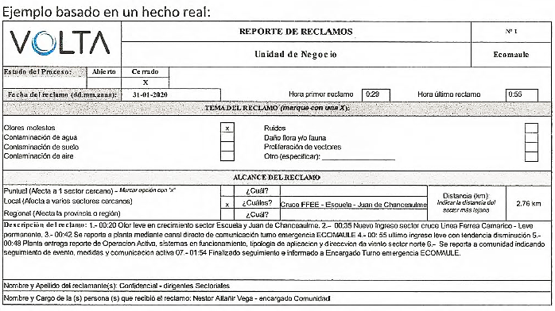 |  | 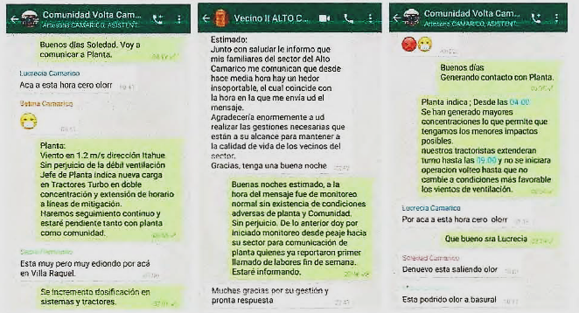
Figura 4. | Fecha: - | Figura 5. | Fecha: -
Descripción Medio de Prueba: Medio de verificación remitido por el titular en presentación de fecha 30-04-2020, que corresponde a un ejemplo del Reporte de Reclamos implementado para la comunidad, asociado a olores y otras externalidades negativas. |  | Descripción Medio de Prueba: Medio de verificación remitido por el titular en presentación de fecha 30-04-2020, que corresponde a un reclamo asociado a olores vía WhatsApp, implementado como vía de ingreso de reclamos por parte de la comunidad.
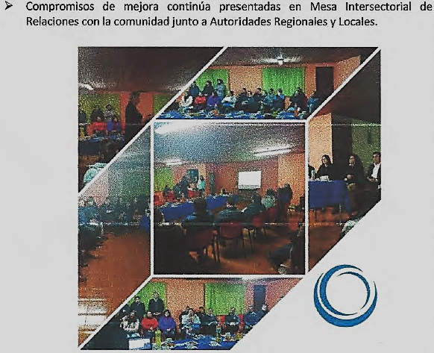 |  | 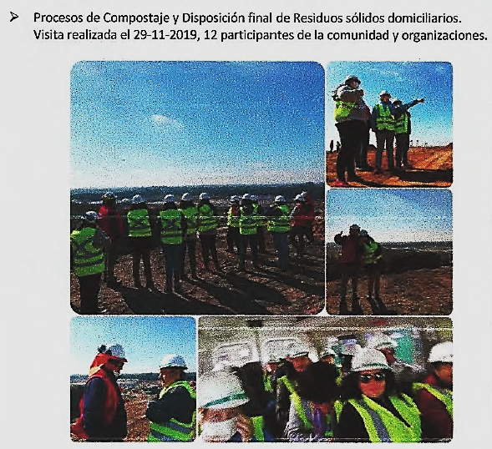
Fotografía 1. | Fecha: - | Fotografía 2. | Fecha: -
Descripción Medio de Prueba: Medio de verificación remitido por el titular en presentación de fecha 30-04-2020, que corresponde a una fotografía de una actividad de mejora continúa llevada a cabo por el titular de la unidad fiscalizable junto a comunidad y autoridades. |  | Descripción Medio de Prueba: Medio de verificación remitido por el titular en presentación de fecha 30-04-2020, que corresponde a una actividad desarrollada para la comunidad cercana a la instalación, en la unidad fiscalizable.
Número de hecho constatado 4. | Estación N°: No aplica
Documentación revisada: Documento N.° 3 y 4 - Punto 4.3.1.
Exigencia(s):
Considerando N.° 5.3.1.1.
En el caso del estudio se puede apreciar que bajo las condiciones actuales de dispersión y sin considerar sistemas de mitigación, se alcanzan valores la sobre normativa de referencia en 6 receptores discretos (ver Tabla 2 del Anexo 1 del Adenda 3) de los cuales 4 corresponden a receptores en áreas rurales, uno es una casa sin moradores y el peaje al cual se considera como un área industrial. Los niveles en que se supera no es más de un 4% sobre las horas año. En el caso de la situación con proyecto se registran 5 puntos en que se sobrepasa el valor de referencia, el que presenta el máximo valor corresponde a una casa sin moradores, en promedio el valor en que se supera la referencia es de 2 puntos porcentuales. De acuerdo a los resultados obtenidos en el Estudio, se recomienda al titular: Elaborar un Plan de Gestión de Olores para implementar medidas de mitigación. En este caso ECOMAULE, implementará lo siguiente:

1. Se renovará la maquinaria para realizar el compostaje, la metodología de trabajo y el destino final de los lodos compostados, estas medidas son tendientes a actuar sobre las fuentes de emisiones.

2. El cambio en el equipo de volteo para lograr un aumento en la eficiencia de la operación en la aireación del material, esto genera mejores condiciones de compostaje, disminuyendo los tiempos de proceso, la generación de olores y moscas. Se ha incorporado mayor cantidad de maquinaria en el proceso de distribución de materiales dentro de la cancha y la maquinaria para cargarlo y descargarlo, medidas tendientes a minimizar los tipos de exposición de los materiales frescos los cuales presentan el mayor potencial de generación de olores.

3. Mejora en faja protección arbórea, establecido 34 hectáreas de nuevas plantaciones en el perímetro de la planta orientadas en la dirección de los sectores más sensibles.

4. Se considera la instalación de una barrera de vapor a alta presión de aproximadamente 1.900 m de largo, con dos equipos de bombeo, dividido en 4 secciones de aplicación, enfrentando las caras con exposición a los puntos de mayor sensibilidad. Esta línea permite la aplicación de productos desodorizantes formando una cortina de vapor de hasta 6 m de altura. El sistema poseerá un encendido manual que se accionará según se den las condiciones descritas en el estudio de olores en que se produzcan eventos en los lugares sensibles (en pruebas controladas en laboratorio sobre compuesto simples el producto que se utilizará ha alcanzado resultados cercanos al 80% de abatimiento. En condiciones de campo se espera que el sistema de abatimiento de olores alcance un 5% de reducción para las situaciones de mala ventilación).

5. Se introducirán sistemas de monitoreo de las condiciones meteorológicas para detectar los periodos de mala ventilación y para detectar momentos críticos. Además de lo anterior se mantendrá habilitado un teléfono para el contacto de la comunidad con la empresa, actualmente esto se realiza por intermedio del Encargado de Relaciones Corporativas, en caso de que esta figura cambiase la empresa entregará a la comunidad otro número de contacto.

En términos generales se espera que la reducción sea al menos de un 10% como promedio.

Los sistemas de compostaje aportarán con una reducción de un 60% de las fuentes en compostaje debido principalmente a la menor superficie de exposición de los materiales. La capacidad de volteo se ha aumentado en casi 6 veces comparado con la que la planta poseía anteriormente. En el caso de las cortinas cortaviento, se espera que el aporte en la mejora signifique un 5 a 10 % de retención de materiales particulado que transporten olores.
Considerando N.° 9. - RCA N.° 104/2014
Que, sin perjuicio de lo señalado en los considerandos anteriores, lo contenido en la Declaración de Impacto Ambiental y sus Adendas, y con el fin de determinar la efectividad de las medidas o acciones consideradas por el Titular (mejoras tecnológicas; mejoras en los procesos; aumento de la barrera de árboles en torno a la planta; sistema de abatimiento de olores a través de desodorizantes; sistemas de monitoreo de condiciones meteorológicas para detectar periodos de mala ventilación; entre otros), para medir la posible generación de olores molestos, la Comisión de Evaluación de la Región del Maule establece que ECOMAULE deberá realizar un estudio de inmisión o “Medición – Olor Ambiente Característico”, a través de un equipo de Panelistas o Jueces Sensoriales, a partir del inicio de la operación de cualesquiera de las actividades que forman parte del presente proyecto. Se deberá utilizar la metodología Verein Deutscher Ingenieure VDI 3940 “Medición del Impacto de Olor vía Mediciones en Terreno” (1993) y aplicar criterios de la Guía GOAA “Guideline on Odour in Ambient Air” (1999).

Este estudio, con una significancia estadística anual, deberá evaluar la existencia o no, en las zonas residenciales individualizadas en el informe de ODOTECH (“Estudio de Impacto de Olores del Centro de Tratamiento de Residuos ECOMAULE S.A. – Región del Maule”), de un impacto odorante molesto, por notas de olor atribuibles al Centro de Tratamiento de Residuos ECOMAULE S.A.
Examen de información:

Mediante la Res. Ex. SMA RDM N.° 19 de 22 de abril de 2020 (Anexo 1), se solicitó al titular el resultado del estudio de inmisión o "Medición - Olor Ambiente Característico", conforme a lo establecido en la RCA Nº104/2014, realizado a través de un equipo de Panelistas o jueces Sensoriales utilizando la metodología Verein Deutscher lngenieure VDI 3940 "Medición de/Impacto de Olor vía mediciones en Terreno" {1993).

En presentación de fecha 30-04-2020 (Anexo 2), en respuesta a lo requerido, el titular señala lo siguiente:

El considerando Nº9 de la RCA 104/2014 señala que "para medir la pasible generación de olores molestos, la Comisión de Evaluación de la Región del Maule establece que ECOMAULE deberá realizar un estudio de inmisión o "Medición"- Olor Ambiente Característico", a través de un equipo de Panelistas o Jueces Sensoriales, a partir del inicio de la operación de cualesquiera de las actividades que forman parte del presente proyecto. Se deberá utilizar la metodología Verein Deutscher Ingenieure VD/ 3940 "Medición de/Impacto de Olor vía Mediciones en Terreno" (1993) y aplicar criterios de la Guía GOAA "Guideline on Odour in Ambient Air {1999. Este estudio, con significancia estadística anual, deberá evaluar la existencia o no, en las zonas residenciales individualizadas en el informe de ODOTECH ("Estudio de Impacto de Olores del centro de Tratamiento de Residuos ECOMAULE S.A. - Región del Maule), de un impacto de odorante molesto, por notas de olor atribuibles al Centro de Tratamiento de Residuos ECOMAULE S.A."

Al respecto, se adjunta en Anexo 4 el informe del estudio "Servicio de Panel de Olores para Ecomaule" realizado por Ecotec Ingeniería Limitada, el cual tuvo una significancia estadística anual (doce meses, desde julio 2015 a julio 2016) y que se llevó a cabo una vez iniciada la operación del mono relleno y tras obtener resolución de autorización de funcionamiento el 3 de julio de 2015.

ANALISIS Y RESULTADOS:

Respecto de la Medición de Olor realizado por equipo de panelistas o jueces sensoriales bajo metodología VDI 3940, el titular señala que encomendó la actividad mediante el denominado “Servicio de Panel de Olores para Ecomaule”, realizado por la empresa ECOTEC Ingeniería Limitada, el cual tuvo una significancia estadística anual (doce meses, desde julio 2015 a julio 2016) y que se llevó a cabo una vez iniciada la operación del mono relleno y tras obtener resolución de autorización de funcionamiento el 3 de julio de 2015.
Del examen de información realizado a los antecedentes presentados por el titular, se desprende lo siguiente:

El estudio contempla las siguientes metodologías y consideraciones.:

- Los puntos de estudio corresponden a los mismos puntos considerados en la evaluación ambiental DIA “Modificación Al Sistema de Manejo de Lodos Sanitarios”, en el denominado informe ODOTECH.

- La metodología utilizada en el estudio para la selección de panelistas considera - como referencia las metodologías indicadas en la Normativa Alemana VDI3940:2006 (o 1993) y la NCh3190.Of2010.

- La frecuencia de monitoreo considerada en el estudio considera las exigencias de la RCA y los lineamientos de la norma: 104 mediciones para una superficie o celda de evaluación (aprox. 250x250m), es decir 26 mediciones individuales independientes (en días diferentes) por cada uno de los cuatro puntos de la malla resultante que delimitan una superficie de evaluación.

- El estudio consideró significancia estadística anual, conforme a la normativa de referencia, considerando un período de 104 días como base de estudio: entre los días 31/07/2015 y 30/07/2016.

Analizadas las conclusiones del informe respectivo, correspondiente al Anexo 4 de la presentación de fecha 30-04-2020 (Anexo 2), es posible establecer que el documento sólo contiene el primer informe de resultados evacuado por la empresa mandatada para el estudio, correspondientes a sólo resultados de los primeros dos días de medición (31 de julio y 3 de agosto de 2015). En virtud de lo anterior, desde la plataforma electrónica de seguimiento ambiental de la SMA, se obtiene el último informe ECOTEC remitido por el titular en dicha plataforma (Anexo 3). Este informe se remite adjunto al reporte de seguimiento ambiental ingresado con el código de seguimiento N.° 49942. Revisados los antecedentes contenidos en dicho informe, se establece que el titular da cuenta de la ejecución de un estudio de impacto odorante mediante metodología basada en Normativa Alemana VDI3940:2006 (o 1993) y la NCh3190.Of2010, utilizando un equipo de panelistas o jueces idóneos, mandatados a la empresa ODOTECH, considerando una significancia estadística anual, en base a 104 días de evaluación sensorial. Por otra parte, se establece que el estudio considera una grilla basada en los puntos relevantes considerados en la evaluación ambiental (RCA N.° 104/2014), según lo establecido en el informe ODOTECH, contenidos en el expediente de dicho proceso de evaluación ambiental.

Los resultados obtenidos en el informe de resultados del estudio ECOTEC, considerando el período total de 104 días:

El criterio de evaluación establecido en la RCA N°104 del 24 de Junio del 2014 es aquello de Guía GOAA “Guideline on Odour in Ambient Air” (1999), es decir admite un 10% de horas de olor para zonas residenciales y un 15% de horas de olor para zonas industriales. De acuerdo la GOAA, casos puntuales se deben evaluar y asignar a una de las dos zonas y criterios anteriormente expuestos. De este modo, y por carecer antecedentes más detallados, la consultora consideró todos los lugares de interés puntuales, es decir, los vecinos y viviendas unifamiliares así como la hostería como zona residencial. El peaje podría no estar en esta categoría, pero forma parte de la malla Camarico Alto y por tanto se evalúa como zona residencial.

En resumen, luego de 104 días de medición, se obtiene el siguiente resultado:

- Sobrepasan el criterio de frecuencia de olor del 10%: Puntos de interés / Celdas 1, 6, 7 y 10: Todos vecinos y viviendas unifamiliares más cercanos al relleno sanitario.
- Con presencia de olores con una frecuencia inferior al criterio del 10%, y por tanto con una situación de exposición que no debería causar molestias: Celdas 3a, 3b, 4b, 4c, 5, 8, 9, 11 y 12. Cabe indicar que en la celda 3a se perciben olores solamente en el vértice correspondiente al peaje.

- Sin presencia de horas de olor: Celda 4ª.

Los resultados para cada celda (punto de interés) evaluada en el estudio de impacto odorante ECOTEC se presentan en la siguiente tabla:

TABLA 3: RESULTADO DE ESTUDIO DE IMPACTO ODORANTE ECOMAULE REALIZADO POR ECOTEC BASADO EN NORMA VEREIN DEUTSCHER INGENIEURE VDI 3940.

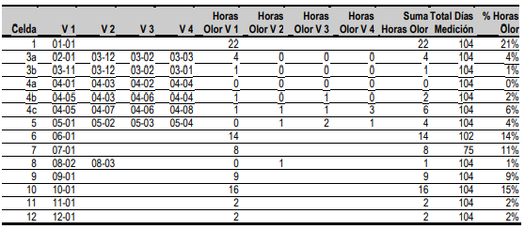
Fuente: Informe Estudio de Impacto Odorante ECOEC N.° 13

Por otra parte, el informe ECOTEC concluye:

El criterio de evaluación establecido en la RCA N°104 del 24 de junio del 2014 es aquello de Guía GOAA “Guideline on Odour in Ambient Air” (1999), es decir admite un 10% de horas de olor para zonas residenciales y un 15% de horas de olor para zonas industriales. De acuerdo la GOAA, casos puntuales se deben evaluar y asignar a una de las dos zonas y criterios anteriormente expuestos. De este modo, y por carecer antecedentes más detallados, la consultora consideró todos los lugares de interés puntuales, es decir, los vecinos y viviendas unifamiliares, así como la hostería como zona residencial. El peaje podría no estar en esta categoría, pero forma parte de la malla Camarico Alto y por tanto se evalúa como zona residencial.

En virtud de lo anterior, se establece que el estudio arroja una superación de lo establecido en la evaluación ambiental, toda vez que incluyó receptores sensibles donde el porcentaje de horas olor supera el 10% de la estimación anual. Esta situación se presentaría en 4 de los 10 puntos de interés, todos asociados a la existencia de vecinos y viviendas unifamiliares cercanos al relleno sanitario. En consecuencia, se constata presencia de impacto odorante atribuible a la fuente dentro de las zonas previamente consideradas en la evaluación ambiental en el denominado Informe de ODOTECH.

En vista de lo planteado, es posible establecer que el titular no alcanzó las disminuciones por efecto odorante en receptores sensibles cercanos a la instalación, en la forma que fue establecido y planteado en la evaluación del proyecto (Modificación al Sistema de Manejo de Lodos Sanitarios). Esta situación se ve agravada o complejizada con la no ejecución de seguimientos periódicos de los puntos establecidos en el informe ODOTECH (ver Hecho Constatado N.° 2), que establece la RCA N.° 104/2014, ya que no permite establecer la variación temporal de esta componente en el tiempo, tanto de forma anual como estacional.

Lo anterior cobra relevante, considerando que los registros de ingreso de denuncias en contra de la unidad fiscalizable ECOMAULE, asociadas a la variable ambiental olores, suman 25 denuncias desde el año 2015 a la fecha. Estas denuncias están asociadas a los códigos de ingreso: 538-VII-2016, 539-VII-2016, 540-VII-2016, 541-VII-2016, 542-VII-2016, 272-VII-2016, 24-VII-2020, 468-VII-2016, 793-VII-2016, 794-VII-2016, 759-VII-2016, 392-VII-2015, 6-VII-2018, 544-VII-2015, 469-VII-2016, 470-VII-2016, 471-VII-2016, 472-VII-2016, 473-VII-2016, 474-VII-2016, 475-VII-2016, 1019-VII-2015, 1020-VII-2015, 7-VII-2018, 5-VII-2018.

Registro
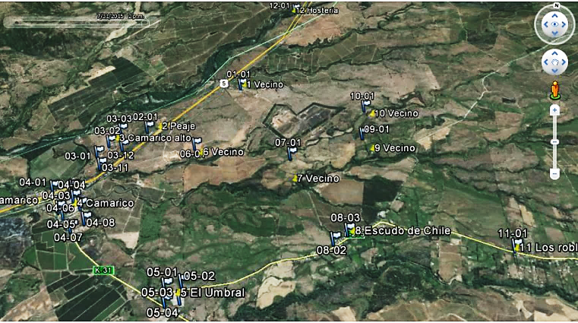

Figura 6. | Fecha: -
Descripción del medio de prueba: Mapa de estudio de olores mediante panelistas o jueces sensoriales contenido en el informe N.° 13 (final) de la empresa ECOTEC. Se puede observar que los lugares identificados corresponden a los sectores establecidos en la evaluación ambiental como puntos de interés o sensibles en informe ODOTECH (Figura 3), conforme a lo establecido en la evaluación ambiental.
CONCLUSIONES

N° Hecho constatado | Materia específica objeto de la fiscalización ambiental. | Exigencia asociada | Hallazgo
1 | Manejo y control de olores | Considerando N.° 5.3.1.2 - RCA N.° 104/2014  Al respecto señala que el Titular deberá dar cumplimiento a la normativa vigente D.S.4 Reglamento para el Manejo de lodos en Plantas de Tratamiento de Aguas Servidas, el cual establece un máximo de humedad en la recepción de los lodos. El titular recibirá lodos con humedades mayores a 82% (SIC). Después de detectado un exceso en la humedad de los lodos recibidos, se detendrá la recepción de los lodos de las plantas que excedan la humedad señalada, en este caso se informará a la autoridad del ingreso de lodos con humedades mayores a las indicadas (82%) esto en un plazo no mayor a 48 horas. Se consideran 24 horas para realización de los análisis de humedad (secado térmico por 24 horas) y 24 horas desde el momento de contar con el informe de análisis de humedad. | El titular no acreditó dar aviso a la autoridad, en un periodo no mayor a 48 horas, respecto del ingreso de lodos a la unidad fiscalizable con humedades mayores a 82% según establece el Considerando N.° 5.3.1.2. de la en la RCA N.° 104/2014 (82%), toda vez que se constató superación de dicho límite en 3 ocasiones dentro del período marzo 2019 - marzo 2020, situación que no fue informada a la autoridad dentro de los plazos establecidos. Lo anterior, sin perjuicio de que el titular presentó una consulta de pertinencia ante Servicio de Evaluación Ambiental Región del Maule, que involucra el aumento al límite impuesto para la humedad de ingreso de lodos sanitarios desde 82% a 85%, consulta que fue resuelta mediante la Res. Ex. SEA R. Maule N.º 141/2018, estableciéndose que dicha modificación no requiere de ingreso al SEIA. Sin embargo, dicha modificación no excluye al titular del compromiso de dar aviso a la autoridad competente, en el tiempo establecido, cuando se supere el límite establecido para la humedad de ingreso de lodos.
2 | Manejo y control de olores | Considerando N.° 3.5.5. - RCA N.° 104/2014  “Se efectuará un seguimiento periódico en los puntos sensibles establecidos en el estudio de ODOTECH (“Estudio de Impacto de Olores del Centro de Tratamiento de Residuos ECOMAULE S.A. – Región del Maule” (ver Anexo 1 del Adenda 3))”  Considerando N.° 8.8 - RCA N.° 104/2014  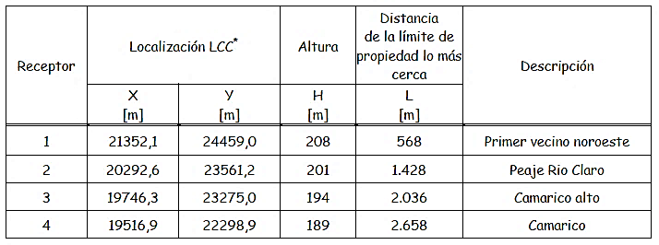  Efectuar un seguimiento periódico en los puntos sensibles establecidos en el estudio de ODOTECH (“Estudio de Impacto de Olores del Centro de Tratamiento de Residuos ECOMAULE S.A. – Región del Maule” (ver Anexo 1 del Adenda 3)), y que se detallan a continuación: | El titular no acredita el seguimiento periódico de olores en los 12 puntos que establece el denominado informe ODOTECH, de acuerdo a lo establecido en el Considerando N.° 8.8. de la RCA N.° 104/2014, durante todo el período de operación, considerando que el proyecto (Modificación Al Sistema de Manejo de Lodos Sanitarios - RCA N.° 104/2014) presenta actividades a partir del año 2015 en adelante.
4 | Manejo y control de olores | Exigencia(s):  Considerando N.° 5.3.1.1.  En el caso del estudio se puede apreciar que bajo las condiciones actuales de dispersión y sin considerar sistemas de mitigación, se alcanzan valores la sobre normativa de referencia en 6 receptores discretos (ver Tabla 2 del Anexo 1 del Adenda 3) de los cuales 4 corresponden a receptores en áreas rurales, uno es una casa sin moradores y el peaje al cual se considera como un área industrial. Los niveles en que se supera no es más de un 4% sobre las horas año. En el caso de la situación con proyecto se registran 5 puntos en que se sobrepasa el valor de referencia, el que presenta el máximo valor corresponde a una casa sin moradores, en promedio el valor en que se supera la referencia es de 2 puntos porcentuales. De acuerdo a los resultados obtenidos en el Estudio, se recomienda al titular: Elaborar un Plan de Gestión de Olores para implementar medidas de mitigación. En este caso ECOMAULE, implementará lo siguiente:  1. Se renovará la maquinaria para realizar el compostaje, la metodología de trabajo y el destino final de los lodos compostados, estas medidas son tendientes a actuar sobre las fuentes de emisiones.  2. El cambio en el equipo de volteo para lograr un aumento en la eficiencia de la operación en la aireación del material, esto genera mejores condiciones de compostaje, disminuyendo los tiempos de proceso, la generación de olores y moscas. Se ha incorporado mayor cantidad de maquinaria en el proceso de distribución de materiales dentro de la cancha y la maquinaria para cargarlo y descargarlo, medidas tendientes a minimizar los tipos de exposición de los materiales frescos los cuales presentan el mayor potencial de generación de olores.  3. Mejora en faja protección arbórea, establecido 34 hectáreas de nuevas plantaciones en el perímetro de la planta orientadas en la dirección de los sectores más sensibles.  4. Se considera la instalación de una barrera de vapor a alta presión de aproximadamente 1.900 m de largo, con dos equipos de bombeo, dividido en 4 secciones de aplicación, enfrentando las caras con exposición a los puntos de mayor sensibilidad. Esta línea permita la aplicación de productos desodorizantes formando una cortina de vapor de hasta 6 m de altura. El sistema poseerá un encendido manual que se accionará según se den las condiciones descritas en el estudio de olores en que se produzcan eventos en los lugares sensibles (en pruebas controladas en laboratorio sobre compuesto simples el producto que se utilizará ha alcanzado resultados cercanos al 80% de abatimiento. En condiciones de campo se espera que el sistema de abatimiento de olores alcance un 5% de reducción para las situaciones de mala ventilación).  5. Se introducirán sistemas de monitoreo de las condiciones meteorológicas para detectar los periodos de mala ventilación y para detectar momentos críticos. Además de lo anterior se mantendrá habilitado un teléfono para el contacto de la comunidad con la empresa, actualmente esto se realiza por intermedio del Encargado de Relaciones Corporativas, en caso de que esta figura cambiase la empresa entregará a la comunidad otro número de contacto.  En términos generales se espera que la reducción sea al menos de un 10% como promedio.  Los sistemas de compostaje aportarán con una reducción de un 60% de las fuentes en compostaje debido principalmente a la menor superficie de exposición de los materiales. La capacidad de volteo se ha aumentado en casi 6 veces comparado con la que la planta poseía anteriormente. En el caso de las cortinas cortaviento, se espera que el aporte en la mejora signifique un 5 a 10 % de retención de materiales particulado que transporten olores.  Considerando N.° 9. - RCA N.° 104/2014  Que, sin perjuicio de lo señalado en los considerandos anteriores, lo contenido en la Declaración de Impacto Ambiental y sus Adendas, y con el fin de determinar la efectividad de las medidas o acciones consideradas por el Titular (mejoras tecnológicas; mejoras en los procesos; aumento de la barrera de árboles en torno a la planta; sistema de abatimiento de olores a través de desodorizantes; sistemas de monitoreo de condiciones meteorológicas para detectar periodos de mala ventilación; entre otros), para medir la posible generación de olores molestos, la Comisión de Evaluación de la Región del Maule establece que ECOMAULE deberá realizar un estudio de inmisión o “Medición – Olor Ambiente Característico”, a través de un equipo de Panelistas o Jueces Sensoriales, a partir del inicio de la operación de cualesquiera de las actividades que forman parte del presente proyecto. Se deberá utilizar la metodología Verein Deutscher Ingenieure VDI 3940 “Medición del Impacto de Olor vía Mediciones en Terreno” (1993) y aplicar criterios de la Guía GOAA “Guideline on Odour in Ambient Air” (1999).  Este estudio, con una significancia estadística anual, deberá evaluar la existencia o no, en las zonas residenciales individualizadas en el informe de ODOTECH (“Estudio de Impacto de Olores del Centro de Tratamiento de Residuos ECOMAULE S.A. – Región del Maule”), de un impacto odorante molesto, por notas de olor atribuibles al Centro de Tratamiento de Residuos ECOMAULE S.A. | De acuerdo a lo establecido en el Considerando N.° 5.3.1.1, los niveles asociados a emisiones odorante generadas en la unidad fiscalizable impactarían en no más de un 4% sobre las horas año, asociados a 6 receptores identificados en la evaluación ambiental (receptores establecidos en el denominado Estudio ODOTECH). Mediante el estudio de olores mandatado por el titular a la empresa ECOTEC, “Servicio de Panel de Olores para Ecomaule”, correspondiente a un análisis sensorial con panelistas o jueces sensoriales en base a la normativa metodología Verein Deutscher Ingenieure VDI 3940, ejecutado entre los años 2015 y 2016, con una significancia estadística anual, se concluyó una superación al impacto por emisiones odorantes previsto. Lo anterior, toda vez que se concluyó la existencia de 4 puntos de interés (presencia de receptores sensibles) donde el porcentaje de horas olor superó el 10% de la estimación anual. Esta situación se presenta en 4 de los 10 puntos de interés establecidos en la evaluación ambiental (Informe ODOTECH), todos puntos asociados a la existencia de vecinos y viviendas unifamiliares cercanos al relleno sanitario. En consecuencia, se constata presencia de impacto odorante atribuible a la fuente, superior a lo proyectado en la evaluación, dentro de interés (Informe de ODOTECH), situación que se ve complejizada en el seguimiento ambiental, toda vez que no existe seguimiento periódico en estos puntos de interés, tal como quedó establecido en la evaluación ambiental (Hecho Constatado N.° 2 del presente informe).

ANEXOS

N° Anexo | Nombre Anexo
1 | Res. Ex. SMA RDM N.° 19 de fecha 22 de abril de 2020
2 | Antecedentes presentados por el titular con fecha 30 de abril de 2002
3 | Informe final servicio de panel de olores para Ecomaule - ECOTEC

Informe ODOTECH: “Estudio de Impacto de Olores del Centro de Tratamiento de Residuos ECOMAULE S.A. Región del Maule” (Anexo 1, Adenda 3 - DIA “Modificación Al Sistema de Manejo de Lodos Sanitarios”.

